# Dependencias:

Clientes

# Acceso:

Desde la pantalla principal de cursos listado, botón Crear Nuevo Curso



# Uso:

Una vez presionado el botón, nos redirigirá a la siguiente pantalla

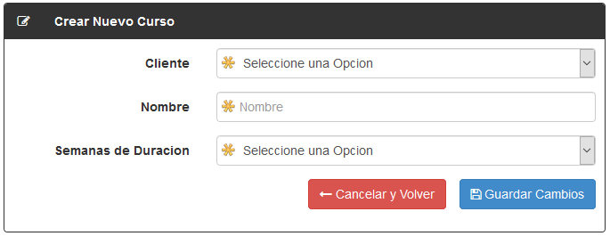

En esta pantalla se debe seleccionar el cliente al cual le estamos realizando el curso, el nombre del curso y las semanas de duración del curso, una vez llenos los datos se presiona el botón Guardar Cambios.

# Precauciones:

Ninguna